专业学位研究生教学课程案例报告

案例名称：个人美食博客网站

作者姓名：范晓辉

作者学号：2016160175

版权说明：本案例只用于教学目的，不对案例研究对象做出任何评判。

摘要：
该案例是基于wordpress的个人美食博客网站，在前台主要实现用户文章的页面，日历插件，站内搜索功能，以及微信打赏功能，评论功能等，在后台管理页面，主要实现添加用户和管理用户，评论审核，插件主题模块的选择和设置，页面菜单的管理等

关键词：
WordPress 中间件 PHP MySQL 美食

一、案例正文

引言
随着互联网的发展，拥有自己的个人博客主页，表达自我，展现自己的风采的需求日益增长，个人网站的建设对于没有编程基础的人来说是一大难题，而WordPress正是这些问题的解决方式之一，它拥有强大的后台管理系统，丰富的模板和扩展性强大的自定义能力。WordPress是一个注重美学、易用性和网络标准的个人信息发布平台，WordPress的图形设计在性能上易于操作、易于浏览；在外观上优雅大方，因此本案例利用wordpress搭建一个个人美食博客主页。

背景介绍
中间件是一种独立的系统软件或服务程序，分布式应用软件借助这种软件在不同的技术之间共享资源，而WordPress就是一个使用PHP语言和MySQL数据库开发的开源、免费的建站程序，搭建WordPress站点，仅要求一个能够运行PHP语言的主机空间和一个MySQL数据库。就可以实现网站的前台展示和后台管理功能。本网站是通过wordpress实现的一个美食网站，其主要包括首页，早中晚专区，链接网站，打赏作者，点赞文章，收藏文章等，通过本网站可以分享各种与美食相关的信息

环境搭建
本地环境搭建，使用Wampserver + wordpress。
WampServer就是Windows Apache Mysql PHP集成安装环境，
http://www.wampserver.com/en/ wordpress 运行环境 apache+mysql_php
https://cn.wordpress.org/wordpress-4.7-zh_CN.zip
wordpress 中文版 在以上官网上进行下载安装，
环境搭建步骤：
- 安装wampserver
- 启动wampserver
在启动wampsever过程中报错
丢失vcruntime140.dll
安装运行库：vc_redist.x64.exe
安装玩运行库之后wampsever可正常启动
- 创建mysql数据库。
打开mysql控制台，初始密码为空，直接回车
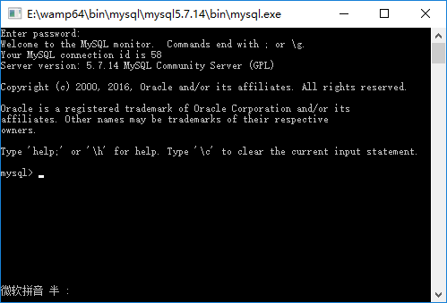
create database wordpress;
CREATE USER 'wordpress'@'localhost' IDENTIFIED BY 'wordpress';
GRANT ALL privileges ON wordpress.* TO wordpress@localhost identified by 'wordpress';
create table tmp
(
empno int(4),
emname varchar(9),
flag varchar(1)
); 创建临时表进行测试，也可以在phpmyadmin里直接创建数据库
- 将wordpress拷贝到wampserver下的www根目录里。
- 在浏览器中输入http://localhost/wordpress/wp-admin即可进行环境的配置，输入相应的数据库，用户账户等配置信息。

功能实现
该案例是创建个人美食博客网站，所以在wordprees中下载的主题为Food Recipes主题。
一、前台主要功能
1.提供各专区的文章页面
2.搜索文章的侧边栏
3.微信打赏栏
4.文章收藏
5.文章投票点赞
6.发表评论及回复
二、后台管理的主要功能
1.添加和管理用户
2.文章评论审核管理
3.站点相关设置
4.插件安装和管理

源码分析

wampserver目录结构
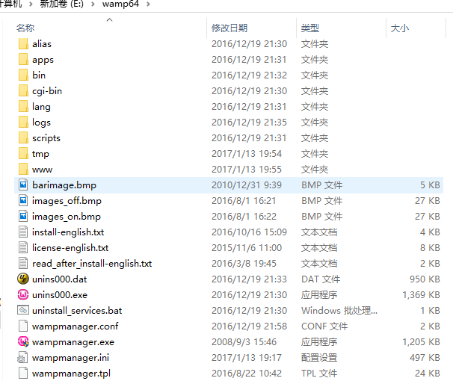

wordpress目录结构

wordpress内部目录结构，如下图：
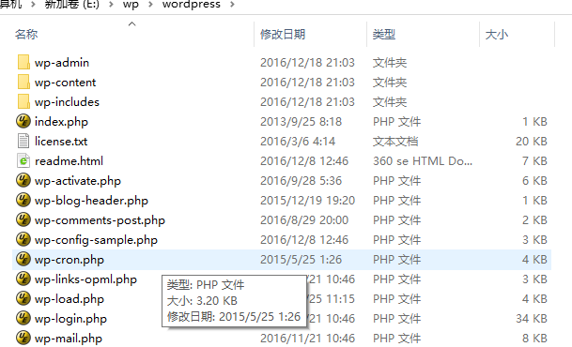
在WordPress文件夹你会发现很多的php代码文件和3个文件夹wp-admin wp-content wp-includes
wp-admin是在仪表板登陆wordpress后看到的界面，包括所有的后台文件
wp-content包含你所有的内容，包括插件,主题和您上传的内容
Plugins文件夹包含所有插件
theme主题文件夹保存所有的主题
Uploads文件夹，媒体库中所有你上传图片,视频和附件
languages是关于语言的
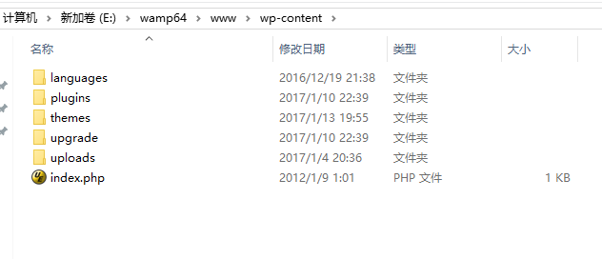
wp-includes包括持有的所有文件和库，是必要的WordPress管理，编辑和JavaScript库，CSS和图像files
index.php：wordpress核心索引文件，即博客输出文件。

主题目录结构
主题目录结构如下图：

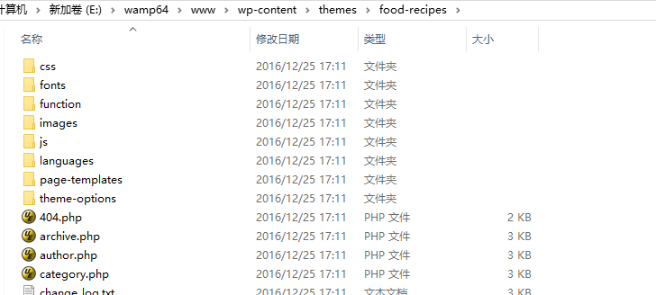

文件调用图

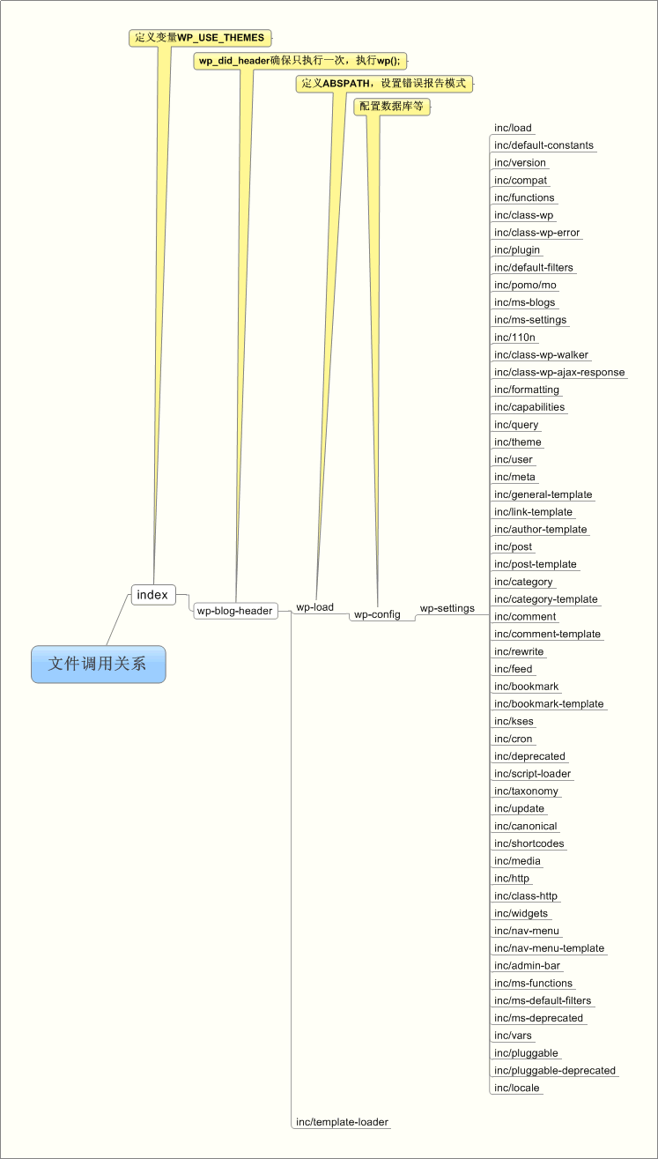

应用结果

站点主页面
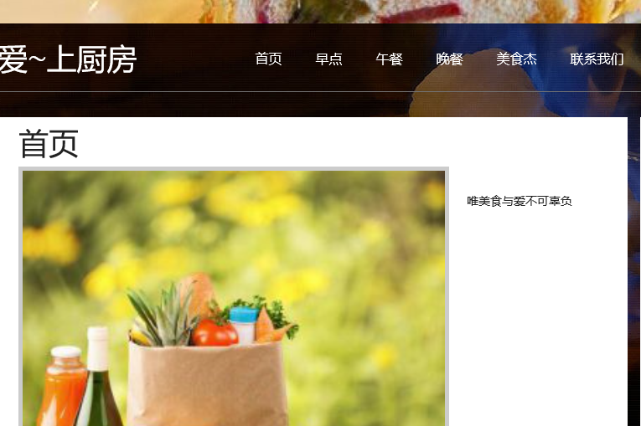

侧边栏功能 包括搜索、日历、微信二维码


友情链接 由于文章大都摘自于美食杰网站，故做此链接

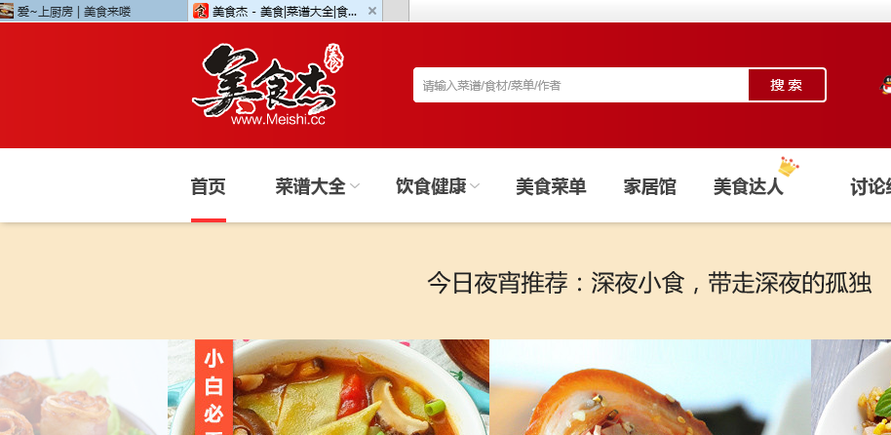

评论及回复
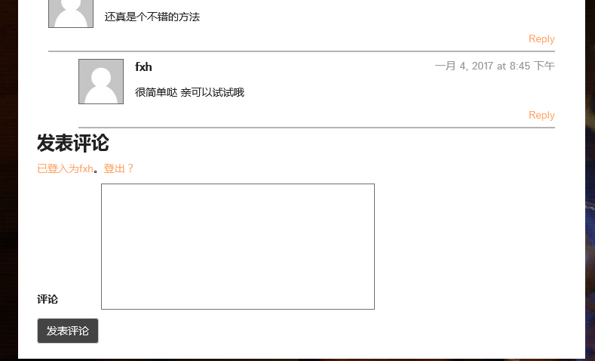

微信打赏
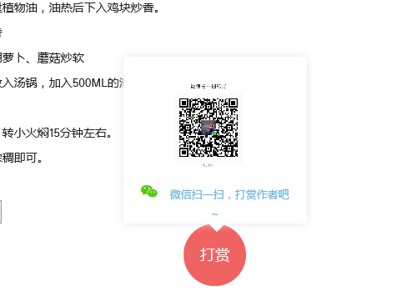

收藏及投票点赞
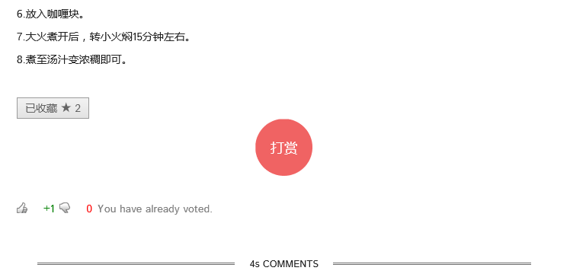

后台管理页面
登陆页面
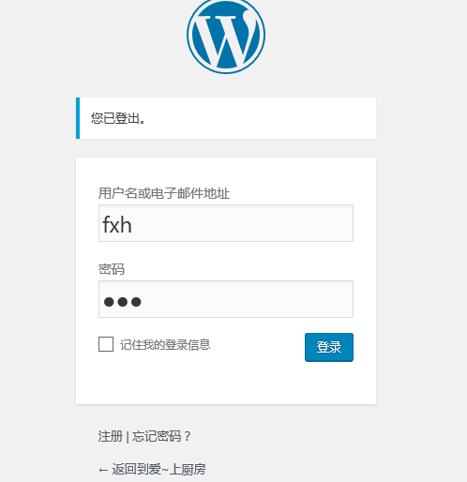
管理页面

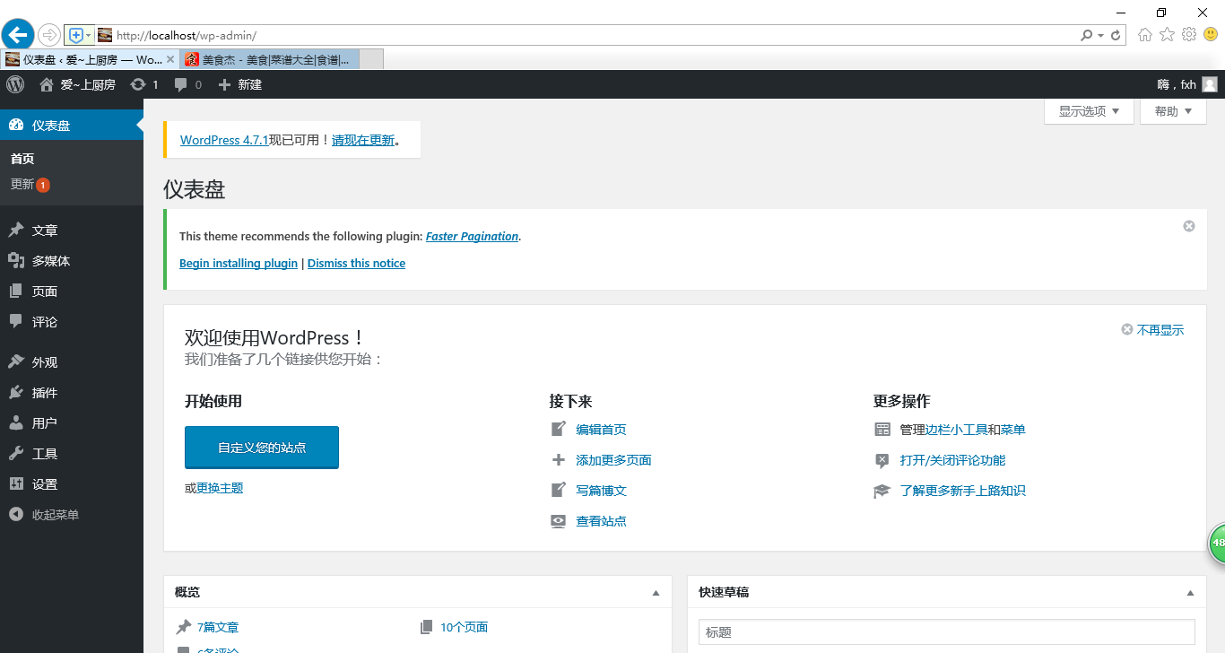

案例总结
在利用wampsever+wordpress搭建自己的个人博客网站是一个很好的建网站的体验，在此过程中，遇到的问题能够分析解决，得益于wordpress产品的成熟度以及应用广度，使得使用者能够在交流上非常方便，通过此网站的搭建，对于中间件的优势有了新的理解，能够帮助开发人员屏蔽底层环境，提供接口，提高软件开发的成功率，缩短开发周期。

Case name: Individual Food Blog Site
Author's name:Fan xiaohui
Author's No.: 2016160175
Copyright note: this case is only for teaching purposes, not to make any judgments on the case study.

Abstract:
The case is based on the wordpress individual food blog site, at the front desk mainly realize the user the page of the article, calendar plugin, on-site search function, as well as WeChat exceptional function, comments, etc., in the background management page, mainly realize the add users and manage users, comment moderation, the choice of theme plugin modules and Settings, page menu management, etc

Key words: WordPress middleware PHP MySQL cuisine

